Printemps 2016 Il y a tant à se souvenir… il s’agit de l’écrire !

 Le Génhi 
Le « passeur d’histoire » officiel de la Société d’histoire et de généalogie de Saint-Pascal Vol. 15
Présentation  L’éclair de « Génhi » est l’apposition des deux raisons d’être de notre société la généalogie et l’histoire  L’objectif visé par ce petit journal est de vous faire connaître, vous souvenir, vous instruire à propos de l’histoire de notre ville et des gens qui l’ont marquée. Ainsi, nous avons imaginé différentes chroniques qui reviendront à chaque parution et qui, espérons-le, vous feront voir Saint-Pascal d’un œil différent.  Nous vous souhaitons une bonne lecture et n’hésitez pas à nous faire part de vos commentaires, vos idées et vos photos.  L’équipe de rédaction  Table des matières  Les actualités………………………...…....p.2-3  Une mesure particulière ………….……..p.3  Panorama de St-Pascal…………….….…p.4-7  Varia ……………………….……………..…p.8 | Mot de la rédaction  Cette édition du Génhi va vous présenter des textes puisés dans nos archives. Ce sont des trouvailles de nos membres et le fruit de certaines recherches.  Nous profitons de l’occasion pour inviter les gens à nous donner photos, cartes mortuaires, découpures de journaux, textes anciens ou sur l'histoire, etc. Avant de jeter, contactez-nous, vous avez peut-être des documents à valeur historique qui pourraient nous intéresser.  Nous vous présentons également des événements historiques qui auront lieu dans nos paroisses environnantes cet été.  Bonne lecture  N’oubliez pas notre site : www.histoiregenealogiestpascal.com

Les actualités
175e de St-Denis-de-la-Bouteillerie
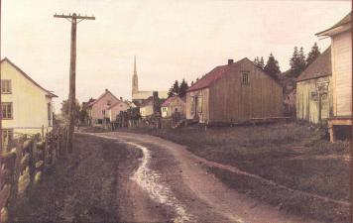Les Fêtes du 175e anniversaire qui se tiendront du 26 au 31 juillet.
Parmi les activités proposées, Hidalgo Média offrira, du mardi au samedi, en fin de soirée, sur le mur ouest de l’église, une projection qui fera revivre de façon spectaculaire l’histoire de Saint-Denis à travers des archives photographiques et des vidéos, explique le président-directeur général de l’entreprise, Sandro Thornton. Un projet qui pourrait se comparer au Moulin à images de Robert Lepage.
La programmation complète est disponible sur le site de la municipalité de Saint-Denis-De La Bouteillerie au www.munstdenis.com.

225e de St-André de Kamouraska

Ce sera la fête toute l’année 2016 à Saint-André-de-Kamouraska. La municipalité soulignera par diverses activités son 225e anniversaire. Si en 1991, lors des fêtes du 200e anniversaire, on avait brossé un tableau plus complet des débuts de cette communauté, on désire cette fois s’attarder plus particulièrement aux 25 dernières années.
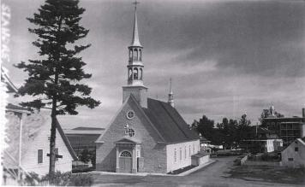
Expositions et ateliers à la bibliothèque, banquets, piquenique en blanc, rallye dans le village, fêtes de Sainte-Anne et de l’Assomption, concours de photos, randonnée pédestre, encan et inauguration de la bibliothèque font partie de la programmation. Elle est disponible au complet sur le site Internet de la Municipalité de Saint-André au www.standredekamouraska.ca.

Tourisme généalogique: sur les pas de nos ancêtres
Au Kamouraska on retrouve une vingtaine de familles souches. C’est une région où l'histoire nous révèle des renseignements et où l'on peut avec intérêt retrouver les lieux et les traces du passage de nos ancêtres.
Un projet, pour l'été 2016, amènera les familles Lévesque du Haut-Pays à vivre des découvertes généalogiques et historiques.

http://www.leplacoteux.com/actualites/culturel/290827/le-tourisme-genealogique-prend-de-lampleur

Une mesure particulière : L’octrois gratuits de terre aux familles de 12 enfants vivants

en vertu de la loi de 1890 du premier ministre Honoré Mercier

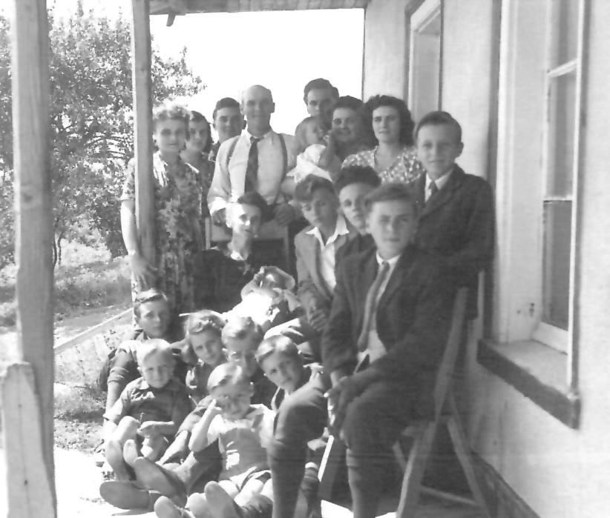Cette loi accorde gratuitement cent acres de terres publiques aux parents de douze enfants vivants, nés en légitime mariage. Cette mesure n'est pas sans rappeler les dispositions prises au 17e siècle par Louis XIV pour encourager la natalité au Canada. En effet, à cette époque, les habitants qui avaient «jusqu'au nombre de dix enfants vivants, nés en légitime mariage, non-prêtres, religieux ni religieuse» pouvaient recevoir une pension annuelle de 300 livres. Cette pension était portée à 400 livres si le nombre d'enfants atteignait douze.
À partir de juin 1904, les personnes ayant droit à une terre peuvent obtenir à la place une prime de 50,00 $. Enfin, en mai 1905, une nouvelle loi abolit les concessions de terre et les primes aux familles de douze enfants et plus mettant ainsi fin à ce programme d'aide gouvernementale. Près de 5000 familles ont pu bénéficier de cette loi.

À Saint-Pascal 19 familles ont obtenu une terre gratuite

Nom et prénom du père Nom et prénom de la mère Premier mariage
1. Landry Pierre Bouchard Julie
2. Lévesque Denis Petit dit St-Pierre Émélie
3. Michaud Edouard Beaupré Marie
4. Pelletier Georges Pelletier Léda
5. Dumais Florian Ouellet Georgina
6. Mignault Joseph Landry Émélie
7. Dancause Georges St-Pierre Anne Marie Joséphine Roy
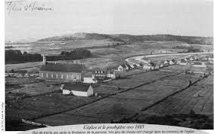8. Robitaille Prudent Landry Célanire
9. Després Gilbert Normand Salomée
10. Raymond Jean Baptiste Anctil Marie-Anne
11. Bard Zéphirin Roy dit Desjardins Éliza
12. Thibault Cyriac Hudon dit Beaulieu Obéline
13. Pinet Pierre Lévesque Marcelline
14. Charrette Israël Landry Emma
15. Lagacé Philippe Pelletier Elmire
16. Béchard Joseph Briand Éveline
17. Hudon François-Xavier Levesque Virginie Marie Aimée Langelier
18. Langelier Joseph Landry Domine
19. Lajoie Pierre Thiboutot Arthémise Basilice Leclerc

Dans le comté de Kamouraska 183 terres ont été concédées.

Références : http://www.banq.qc.ca/archives/genealogie_histoire_familiale/ressources/bd/instr_demande_de_
terre/famille/index.html

Panorama de St-Pascal en 1967

Texte de Henri Dancause, vice-président de la Chambre de commerce
et de Roger Lemieux, secrétaire de la Chambre de commerce publié pour les membres Richelieu en hommage au Président Gilles Picard et à la Vulcanisation de Saint-Pascal inc.
Ce texte a été donné par Madame Pâquerette Sirois
La belle paroisse de Saint-Pascal fut officiellement fondée en 1827. Détachée de l'historique village de Kamouraska, ses terres étaient ouvertes à la culture depuis 1750 et ses habitants réclamaient depuis longtemps leur propre organisation civique et religieuse.
Saint-Pascal, ainsi nommée en l'honneur du Seigneur de Kamouraska Pascal Taché, comptait déjà à sa fondation, une population de 1900 habitants. Son premier curé, l'abbé Bélanger, en assura dès lors les services religieux.
L'année 1840, vit la construction de son église actuelle, l'une des plus belles du Canada français. Le célèbre bâtisseur et colonisateur, le curé Hébert, en fut l'instigateur. Les grands tremblements de terre de 1870 et de 1925 la détériorèrent de façon majeure. Cependant grâce au zèle de ses curés et de ses paroissiens, on effectua dans chaque cas des travaux de rénovation qui en font aujourd'hui un temple à visiter pour la beauté de son site et la richesse de son architecture.
De vocation strictement agricole à ses débuts, le centre commercial étant Kamouraska, Saint-Pascal devait bientôt damer le pion à son aînée, grâce surtout à l'avènement du chemin de fer vers 1860, qui en fit le pôle d'attraction de toute la région. Peu à peu, marchands et commerçants se groupèrent autour de son clocher et un riant petit village prit naissance au pied de la "Montagne à Coton" ! Aujourd'hui le tiers de sa population tire sa subsistance de l'agriculture et les deux tiers de l'industrie et du commerce.
Beaucoup d'entre vous connaissent sans doute l'histoire de Coton, le célèbre ermite. Il avait élu domicile tout au-haut de la montagne qui domine au nord-ouest, le village de Saint-Pascal. Louis Fréchette, dans son livre :"Originaux et Détraqués," nous relate l'aventure qu'il a vécue quand, avec deux étudiants de ses amis, il est allé rendre visite à Coton dans son nid d'aigle, au sommet de la montagne. Considéré par une moitié de la population comme un saint, et par l'autre moitié comme un imposteur, Coton garda jalousement son secret et disparut un bon jour aussi mystérieusement qu'il était apparu. Selon certains, des anges étaient venus le cueillir pour l'amener au royaume céleste; pour d'autres, Satan l'avait précipité au fond des enfers.
Quoiqu'il en soit, si vos jambes sont solides et votre cœur en bon état, n'hésitez pas à emprunter le petit sentier abrupt qui mène au sommet de la Montagne, à Coton. La vue y est magnifique. Laissez plutôt Louis Fréchette vous décrire lui-même cette vision incomparable. "Jamais je n'oublierai le spectacle qui nous attendait au sommet de la montagne. Nous nous arrêtâmes stupéfaits d'admiration. L'atmosphère d'une merveilleuse transparence, semblait flamboyer comme le décor d'une féérie incandescente. Dans ce milieu limpide et diaphane, le regard atteignait des distances extraordinaires. Tout semblait flotter dans la clarté; et pourtant, les maisons, les clochers, les arbres, les routes, tous les mille accidents du paysage, et jusqu'à la ligne réverbérescente du Saint-Laurent là-bas, coupant l'horizon, tout droit, comme pour accentuer les tons bleuâtres des lointaines Laurentides, tout se dessinait, ou plutôt se détachait en relief, clair, net, lumineux et comme miroitant sous les effluves d'un soleil splendide".
Saint-Pascal est aujourd'hui le chef lieu du comté de Kamouraska et sa population de 4000 âmes a développé un dynamisme qui en fait le point de mire de toute la région. Voici ce que dit à son sujet le Comité de Planification de la commission scolaire régionale du Grand Portage. "Toutes les sociétés régionales ont à Saint-Pascal, leur siège social et leurs manifestations, de l'assemblée de comité à la réunion annuelle. Énumérons à titre d'exemples : Le Conseil 2941 des Chevaliers de Colomb, le Club Richelieu, l'Association des Instituteurs et des Institutrices de la région de Kamouraska, l'Union Catholique des Cultivateurs, la Société St-Jean Baptiste, le Conseil de Comté, la Société d'Agriculture, la Société Industrielle, l'organisation des cours pour adultes, etc.
Saint-Pascal est une municipalité polarisatrice aussi à d'autres points. Le Carnaval régional existe depuis 19 ans, l'exposition régionale agricole et commerciale s'y tient chaque année, le seul cinéma de la zone y est très achalandé, une salle de quilles et l'organisation des loisirs offrent à toute la zone de belles possibilités de récréation, le bureau d'enregistrement est logé dans l'édifice du Conseil de Comté, etc.
Chef-lieu du comté de Kamouraska, Saint-Pascal a toujours été et sera dans l'avenir sur une plus haute échelle le pôle d'attraction normal à cause des affaires et naturel à cause de la géographie de tous les gens du comté Les simples promeneurs du dimanche dirigent naturellement leurs promenades vers Saint-Pascal, à cause des facilités d'accès et des services que l'on y trouve dans tous les domaines de la vie.
Le plus important de tous les mouvements précités est sans aucun doute la Chambre de Commerce Senior qui travaille depuis plus d'un quart de siècle aux intérêts de notre région. Ses prises de position souvent électrisantes tiennent en haleine toute la population et ses réalisations se font de plus en plus nombreuses. Elle a mis sur pied la Société Ambulancière St-Jean, la corporation de la Villa Saint-Pascal, la Société Industrielle, etc. Pour quelques années à venir, elle travaillera essentiellement au développement économique du milieu.

Du point de vue religieux, Saint-Pascal a comme pasteur, M. le Chanoine Robert Côté qui se dévoue sans compter au service de ses fidèles, brillamment secondé par M. l'abbé Gaétan Guimont son vicaire.
Ses deux municipalités du village et de la paroisse sont dirigées de main de maître, par messieurs les maires Philippe Bérubé et Joseph Hudon, secondés dans leurs efforts par leurs échevins respectifs.
Sur le plan éducationnel, les cours élémentaires et secondaires sont des meilleurs qui soient, grâce à un corps professoral de choix et à une commission scolaire avertie qui ne craint pas d'aller de l'avant. Son président, M. Ernest Ouellet, champion de la régionalisation pour une meilleure éducation, est maintenant président de la Commission Scolaire régionale du Grand-Portage. Depuis 10 ans, commissaire président, M. Ouellet a beaucoup donné à notre jeunesse.
Les religieuses de la Congrégation Notre-Dame dirigent depuis 1905, une École Normale et un Institut familial, des mieux reconnus de la Province.
Une population aussi éveillée se devait de posséder son Club Richelieu. Il vient d'entreprendre sa cinquième année d'existence avec un enthousiasme et un entrain sans cesse renouvelé. L'enfance malheureuse est son principal bénéficiaire.
Le fameux cercle des Fermières de Saint-Pascal se paye le luxe, plus souvent qu'à son tour d'aller chercher le premier prix à l'Exposition Provinciale de Québec.
Saint-Pascal rayonne sur une population de 18,000 habitants et ses établissements commerciaux rivalisent d'ingéniosité pour offrir à leurs clients les meilleurs produits aux meilleurs prix. La compétition est serrée mais jamais âpre et l'on peut affirmer que nos marchands se contentent de marges de profit très serrées faisant ainsi bénéficier leur clientèle de réelles aubaines à longueur d'année. Aussi voyons-nous nos marchands attirer des clients, de plus en plus nombreux, en dehors du rayonnement normal de la localité. C'est de bonne guerre et nous sommes sûrs qu'à la longue nos marchands y gagneront largement.
Quand on parle du Bas du Fleuve, on a tendance à s'apitoyer sur le sort peu enviable de ses habitants; on en parle comme d'une région pauvre basée sur une agriculture chancelante débordée par des problèmes économiques qui la dépassent et l'écrasent.
Image pathétique et attristante dans laquelle les pessimistes se complaisent. À Saint-Pascal, nous n'avons pas de ces complexes et pour cause. Vous voulez des preuves ? Que pensez-vous de notre Société Coopérative qui fera vraisemblablement un million et demi de dollars de chiffre d'affaires en 1965 ? Que pensez-vous de la Ferme Richard industrie para-agricole, qui à elle seule, produira aux environs de 8,000 porcs pour le marché canadien et dont le chiffre d'affaire atteindra le million cette année ? Que pensez-vous de la plupart de nos cultivateurs, bien construits, deux tracteurs à leur service avec toute la gamme des instruments nécessaires à leur travail, l'automobile à la porte pour leur commodité ? Ils sont endettés pour l'a plupart dites -vous ? D'accord, mais ils ont des valeurs et tout compte fait, usent beaucoup moins du plan de finance que leurs frères les citadins.
Si Saint-Pascal est florissant dans les domaines commerciaux et agricoles, ses petites industries sont également à l'avant-garde et font leur marque sur le marché canadien.
Mentionnons en autres la Compagnie Normand Limitée Manufacturiers de wagons de remorques etc. ; la Compagnie P. E. Boucher limitée Producteurs de gants et mitaines, les Textiles du grand moulin inc. manufacturiers de lainages; Belvedair Enr. fabricants de bonbons. (Ces quatre maisons vendent leurs produits d'un océan à l'autre et même à l'étranger.)
Le transport D'Anjou de Saint-Pascal avec sa flotte de quelque deux cents camions, nous fait connaitre dans tout le pays. Nous avons également dans le domaine alimentaire, la Charcuterie-Boucherie Dubé & Frères, également l'abattoir Lavoie.
Plusieurs autres petites industries donnent de l'emploi à un personnel toujours plus nombreux et l'on peut dire que Saint-Pascal dans le domaine industriel dame le pion à des centres beaucoup plus populeux et nous en sommes fiers à juste titre.
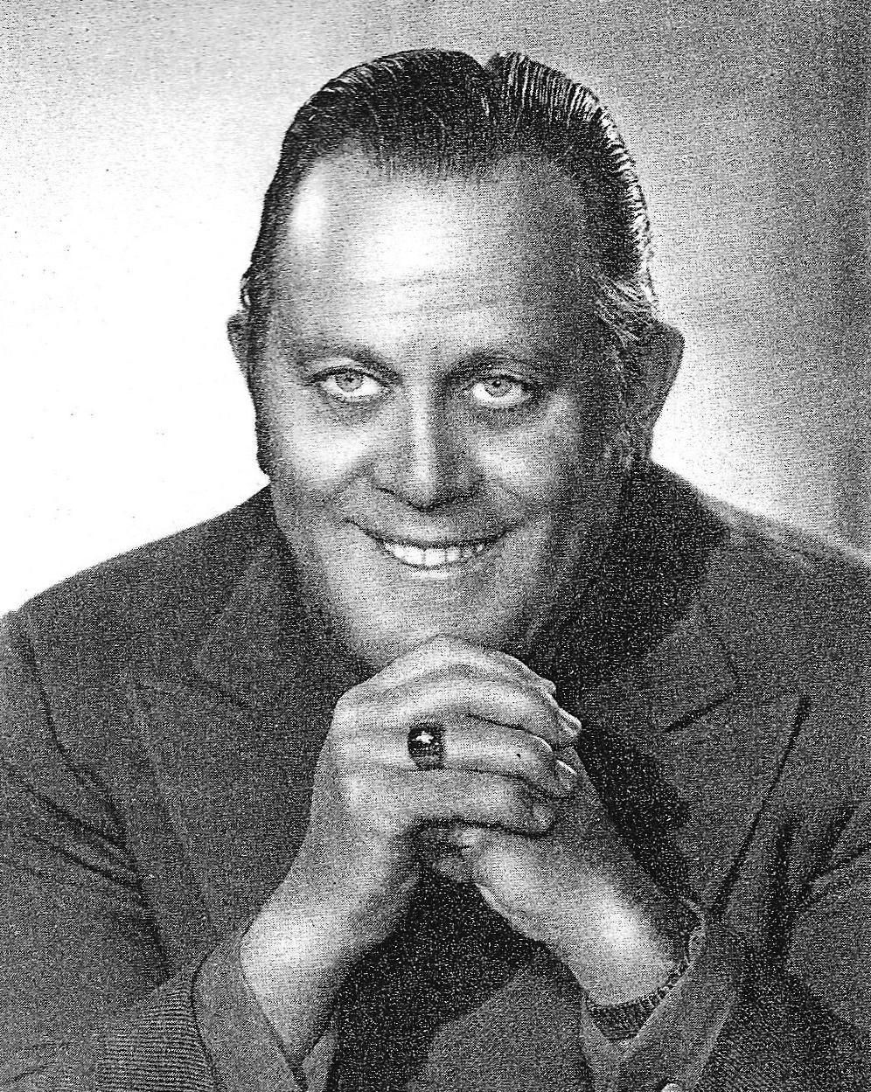Aujourd'hui surtout nous sommes fiers des succès d'un de nos concitoyens le sympathique Gilles Picard président de la Vulcanisation de Saint-Pascal Inc., une autre industrie de chez-nous et non la moindre.
Quand on a connu Gilles à ses débuts dans l'industrie qu'il possède, quand on l'a suivi à travers la marche ascendante, mais remplie d'embûches, qu'il s'était tracée, on est pas autrement surpris des succès qu'il remporte aujourd'hui. Son esprit d'initiative, son travail acharné et son flair inné l'ont conduit à une place enviable dans le monde des affaires. Tout Saint-Pascal se réjouit de ton succès Gilles, car, en parfaits égoïstes que nous sommes, nous savons fort bien que tes succès rejailliront sur nous pour le plus grand bien de tous tes concitoyens. Les nouveaux emplois que tu crées aujourd'hui amèneront demain une plus grande prospérité chez-nous et partant un peu plus de bonheur. Tes concitoyens~ disons plutôt tes amis te disent merci !
En publiant ce court panorama de Saint-Pascal, la Chambre de Commerce a voulu offrir un sincère et vibrant hommage de félicitations et de succès à la Vulcanisation de Saint-Pascal, Inc. dans la personne de ses employés et de ses directeurs : Monsieur Gilles Picard, président et fondateur, madame Thérèse (Gilles) Picard, vice présidente, monsieur Antoine Picard, secrétaire -trésorier.
Par: Henri Dancause et Roger Lemieux, respectivement vice-président et secrétaire de la Chambre de Commerce de Saint-Pascal dans le comté de Kamouraska
Comment devenir membre de la société d’histoire et de généalogie et recevoir notre journal à chaque parution ?

Vous pouvez devenir abonné au Génhi en vous rendant à la Maison du Bedeau et en demandant votre carte de membre au coût de 5 $. Joignez-vous aux plus de 150 membres existants

Le conseil d’administration de cette année :  Président : Benoît Dumais  Vice-président : Yves Rioux  Secrétaire et coordonatrice : Monique Dumais  Directeurs : Gilles Chouinard, Jean-Marie Dionne, , Louis-Henri Gagnon, Rose-Hélène Hudon, Denise Laplante et Ange-Aimée Plourde  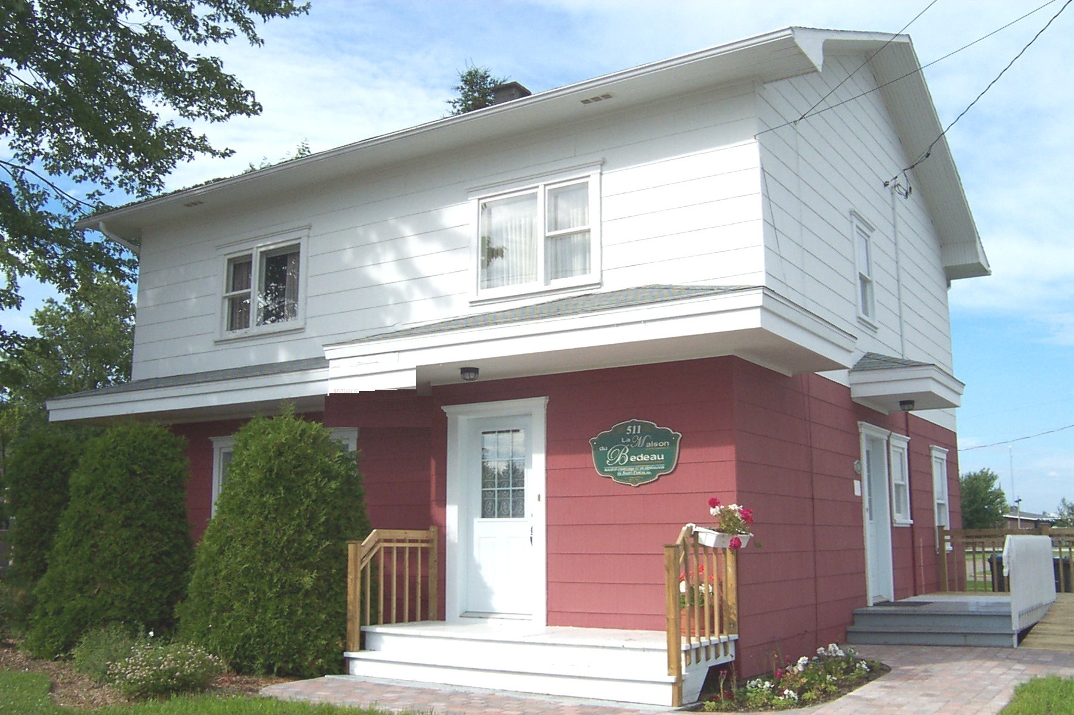 | Expositions et évènements  Expositions virtuelles :  Société d’histoire de Généalogie de Saint-Pascal en collaboration avec le Musée régional de Kamouraska  150 ans d’histoire ferroviaire à Saint-Pascal  Apprendre au féminin : L’école normaleclassico-ménagère de Saint-Pascal de Kamouraska  Heures d’ouverture : Lundi et Jeudi de 13h30 à 16h

Sources :  Le journal Le Placoteux  www.leplacoteux.com/  Le Musée virtuel du Canada : http://www.museevirtuel.ca/  Archives de la Société d’histoire et de généalogie de St-Pascal | Le comité de rédaction  Rédacteur en chef : Benoît Dumais  Collaboratrice : Monique Dumais  Merci à tous nos fidèles lecteurs

